**Laboratorio Base Datos**

***BD World***



| **Competencia:**  Construcción del software | **Resultado Aprendizaje:**  Construir la base de datos para el software a partir del modelo de datos (Dibujo). |
| --- | --- |

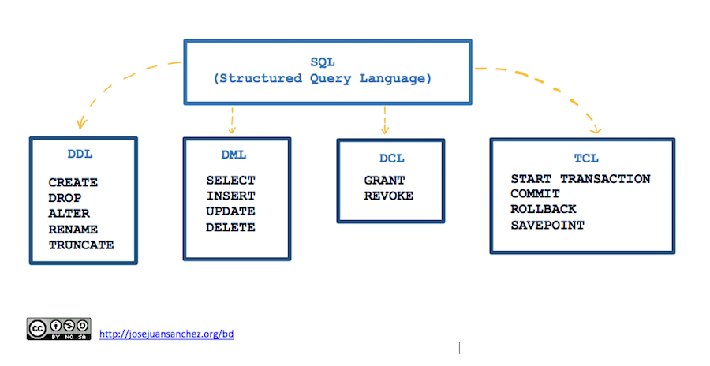

1. **Fecha:** Viernes, Mayo 16 / 2025
2. **Entregables:**
3. Diagrama relacional (GENERADO - Proceso de ingeniería inversa)
4. Diccionario generado y documentado
5. Script de la base de datos documentado (Archivo con extensión ***.sql***) [**Posible Ejemplo_SCRIPT SQL DOCUMENTADO**](https://drive.google.com/drive/folders/1-q7yaURF6ZZgfhZ6_pMp63z8KQt2xis5?usp=drive_link)

### **¿Para qué nos pueden servir una base de datos de prueba?**

* Aprender a manejar consultas complejas sobre una base de datos con registros consolidados.
* Aprender a analizar una base de datos creada por otras personas y conocer su finalidad y funcionamiento.
* Poner en práctica nuestros conocimientos acerca de bases de datos en un entorno controlado sin temor a dañar información importante.
* Aprender a importar una base de datos a tu servidor MySQL.
* *INSTRUCTOR*:

Con fines pedagógicos para enseñar a manejar bases de datos a partir de una base de datos real.

### **Actividad: Ingeniería inversa**

*“La ingeniería inversa o retroingeniería es el proceso llevado a cabo con el objetivo de obtener información o un diseño a partir de un producto existente, con el fin de determinar cuáles son sus componentes y de qué manera interactúan entre sí y cuál fue el proceso de fabricación.”*

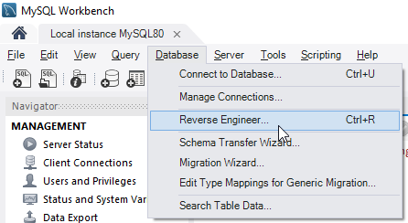

1. **Actividad INDIVIDUAL**

**Queries: Tabla consultas.** **INDIVIDUALES**

Texto de la *consulta* y *capturas de pantalla* de resultados obtenidos de cada consulta.

|  | **Consultas** | **Query** |
| --- | --- | --- |
| **1** | Imprima todos los datos de las tablas identificadas en el modelo de la base de datos de prueba. | *Texto de la consulta:*  Select …  *Captura de pantalla:* |
| **2** | ¿Cuántos países se encuentran registrados? | *Texto de la consulta:*  Select …  *Captura de pantalla:* |
| **3** | ¿Cuántos países hablan francés? | *Texto de la consulta:*  Select …  *Captura de pantalla:* |
| **4** | Imprima listado de nombres de los países suramericanos. Ordenar por años, de menor a mayor. | *Texto de la consulta:*  Select …  *Captura de pantalla:* |
| **5** | Imprima la lista de idiomas que se hablan en Andorra |  |
| **En casa: Cada aprendiz creará cinco (5) consultas según su preferencia e imaginación.** | | |
| **6** |  | *Texto de la consulta:*  Select …  *Captura de pantalla:* |
| **7** |  | *Texto de la consulta:*  Select …  *Captura de pantalla:* |
| **8** |  | *Texto de la consulta:*  Select …  *Captura de pantalla:* |
| **9** |  | *Texto de la consulta:*  Select …  *Captura de pantalla:* |
| **10** |  | *Texto de la consulta:*  Select …  *Captura de pantalla:* |

## **Cada aprendiz creará cinco (5) consultas según su preferencia e imaginación.**

1. **Queries: Tabla consultas.** **En clase (Miércoles - Mayo 21 de 2025) - (Jueves - Mayo 22 de 2025)**

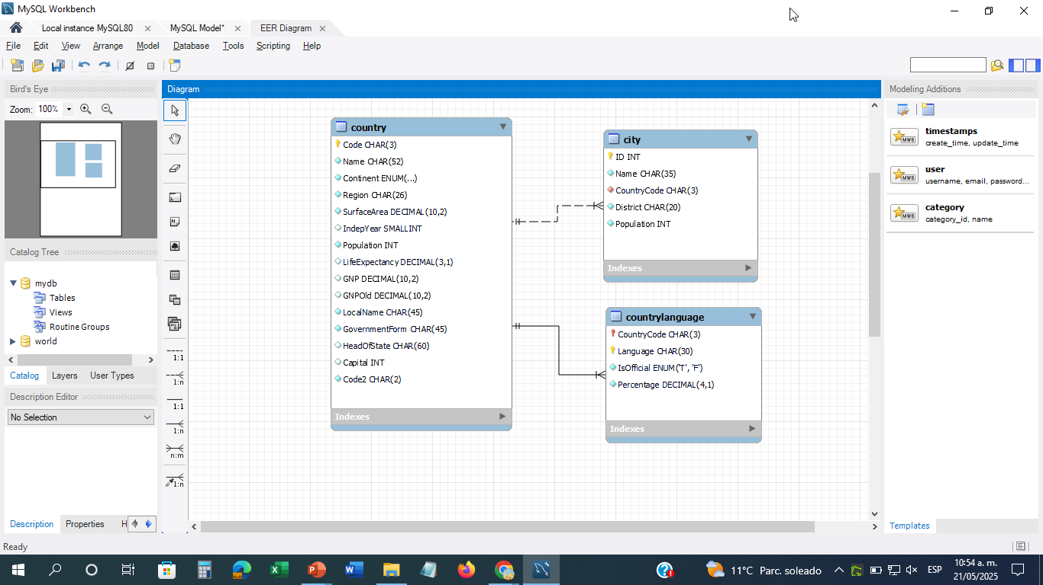

Texto de la *consulta* y *capturas de pantalla* de resultados obtenidos de cada consulta.

|  | **Consultas** | **Query** |
| --- | --- | --- |
| **1** | Imprima todos los datos de las tablas identificadas en el modelo de la base de datos de prueba. | *Texto de la consulta:*  Select …  *Captura de pantalla:* |
| **2** | ¿Cuántos países se encuentran registrados? | *Texto de la consulta:*  Select …  *Captura de pantalla:* |
| **3** | ¿Cuántos países hablan francés? | *Texto de la consulta:*  Select …  *Captura de pantalla:* |
| **4** | Imprima listado de nombres de los países suramericanos. Ordenar por años de independencia, de menor a mayor. | *Texto de la consulta:*  Select …  *Captura de pantalla:* |
| **5** | Imprima la lista de idiomas que se hablan en Andorra.  *Usar la función* ***CASE*** *en el* ***SELECT*** *para poder concatenar un mensaje respecto a si el idioma es o no oficial. Usar la función* ***CONCAT*** *para adicionar el signo "%".*  Ejemplo:    Ver: <https://www.w3schools.com/mysql/func_mysql_case.asp> |  |
| **6** | Imprima el nombre de los países y su año de independencia. En caso de que el campo del año se encuentre nulo, imprima un mensaje.  Función **IFNULL (CAMPO, MENSAJE)** | *Texto de la consulta:*  Select …  *Captura de pantalla:* |
| **7** | Imprima el nombre del país unido con la región a la cual pertenece.    Función **concat (expresión,campo1,campo2, Mensaje, ETC)**  Ver:   * <https://dev.mysql.com/doc/refman/8.4/en/string-functions.html> * <https://www.w3schools.com/sql/func_mysql_concat.asp> | *Texto de la consulta:*  Select …  *Captura de pantalla:* |
| **8** | Independencia:   1. Imprima el nombre de los países cuya independencia fue después del año 1.800 2. ¿Cuántos países se independizaron en cada año?   *Usar la sentencia Group by:*  [*https://www.w3schools.com/sql/sql_groupby.asp*](https://www.w3schools.com/sql/sql_groupby.asp) | *Texto de la consulta:*  Select …  *Captura de pantalla:* |
| **9** | Uso del operador LIKE:  Ver: <https://www.w3schools.com/sql/sql_like.asp>   1. Imprima nombre de los países solo si èstos empiezan por la letra **k** 2. Liste las ciudades ordenadas alfabéticamente, cuyos nombres terminan con *vocal a.* 3. Imprima los nombres de las ciudades que tengan *la letra "r"* en la segunda posición. Ordenar alfabéticamente. 4. Imprima los nombres de las ciudades que empiezan por la vocal *‘a’* y tengan cuatro letras de longitud total. Ordenar alfabéticamente 5. Encuentre las ciudades cuyos nombres empiezan con "a" y terminan con "o". Ordenar alfabéticamente. 6. Liste las ciudades cuyos nombres empiezan con "a" y tengan al menos 3 caracteres de longitud. Ordenar alfabéticamente 7. ¿Cuántos nombres de países empiezan por la letra B? | *Texto de la consulta:*  Select …  *Captura de pantalla:* |
| **10** | Imprima la cantidad de caracteres que tiene el nombre de cada ciudad.  *Función* ***LENGTH*** | *Texto de la consulta:*  Select …  *Captura de pantalla:* |
| **11** | Imprima el valor máximo de cantidad de caracteres que tiene el nombre de una ciudad.  *Función* ***MAX*** | *Texto de la consulta:*  Select …  *Captura de pantalla:* |
| **12** | Imprima el nombre de la ciudad que tiene la mayor cantidad de caracteres.  ***SUBCONSULTA*** | *Texto de la consulta:*  Select …  *Captura de pantalla:* |
| **13** | Imprima los nombres de cada país en MAYÚSCULA y ordene alfabéticamente.  *Función* ***UPPER / UCASE.***  *Ejemplo:*  ***SELECT UPPER('Hola Mundo') AS Saludo;*** | *Texto de la consulta:*  Select …  *Captura de pantalla:* |
| **14** | Imprima los nombres de cada país en MINÚSCULA y ordene alfabéticamente.  *Función* ***LOWER*** | *Texto de la consulta:*  Select …  *Captura de pantalla:* |
| **15** | Obtener la primera letra de cada nombre de cada país.  *Función* ***LEFT*** | *Texto de la consulta:*  Select …  *Captura de pantalla:* |
| **16** | ¿Cuántos nombres de países empiezan por cada letra del abecedario?  *Función* ***LEFT*** y ***Group by*** | *Texto de la consulta:*  Select …  *Captura de pantalla:* |
| **17** | Liste las ciudades y sus poblaciones, teniendo en cuenta que deben tener una población entre 100.000 y 200.000 habitantes. Imprima en orden de menor a mayor población.  (Usar operador ***BETWEEN*** ) | *Texto de la consulta:*  Select …  *Captura de pantalla:* |
| **18** | Liste los países en los cuales sus habitantes mueren más jóvenes y cuyas expectativas de vida están entre *30 y 50 años* máximo*.* Ordene por expectativa de vida, de menor a mayor.  (Usar operador ***BETWEEN***) | *Texto de la consulta:*  Select …  *Captura de pantalla:* |
| **19** | Dejando fuera las pandemias y las guerras mundiales, la esperanza de vida ha aumentado de manera constante a nivel global durante los últimos 200 años con el desarrollo de vacunas y antibióticos, mejores medicamentos, saneamiento, comida y condiciones de vida.  La esperanza de vida depende esencialmente (aunque no exclusivamente) de dos variables: por un lado, la genética y, por otro, el estilo de vida, las condiciones. No es lo mismo vivir de manera precaria y con altos niveles de estrés, que hacerlo con todo tipo de necesidades cubiertas y con calma y tranquilidad.  Además, los avances médicos y tecnológicos han favorecido que la esperanza de vida aumente considerablemente, especialmente, en los países occidentales. A día de hoy existen muchos más tratamientos para las enfermedades que hace unos años, lo que retrasa el fallecimiento de la población a nivel global.  *¿Cuáles son los países más longevos, cuya esperanza de vida es de más de 70 años? Ordene por expectativa de vida, de mayor a menor.* | *Texto de la consulta:*  Select …  *Captura de pantalla:* |
| **20** | 1. Hallar el valor de menor población     *Función* ***MIN***   1. ¿Cuál es el nombre de la ciudad que tiene menos población?     *Función* ***MIN, CONCAT*** | *Texto de la consulta:*  Select …  *Captura de pantalla:* |
| **21** | Imprima los nombres (y su cantidad de habitantes) de las cinco ciudades con menor población.  ***Limit*** | *Texto de la consulta:*  Select …  *Captura de pantalla:* |
| **22** | 1. Hallar el valor máximo de GNP (**P**roducto **N**acional **B**ruto).       *Función* ***MAX, FORMAT***   1. ¿Cuál es el país con el mayor **P**roducto **N**acional **B**ruto?   *GNP: Gross National Product (Ver:* [*GNP*](https://fastercapital.com/es/tema/%C2%BFqu%C3%A9-es-el-producto-nacional-bruto-(gnp).html#:~:text=Gross%20National%20Product%20(GNP)%20es%20un%20componente%20esencial%20del%20ingreso,de%20vida%20de%20sus%20ciudadanos.)*)* | *Texto de la consulta:*  Select …  *Captura de pantalla:* |
| **23** | Imprima los nombres (y sus GNP) de los cinco países con mayor GNP.    *Función* ***FORMAT*** y ***CONCAT.***  ***Limit*** | *Texto de la consulta:*  Select …  *Captura de pantalla:* |
| **24** | a. ¿Cuántas ciudades tienen una población en el rango de 50 y 1.000 habitantes?  b. ¿Cuáles son las ciudades cuya población está entre 50 y 1.000 habitantes? | *Texto de la consulta:*  Select …  *Captura de pantalla:* |
| **25** | a. ¿Cuántos países pertenecen a la región caribe?  b. Imprima nombre y continente de los países que pertenecen a la región del caribe.  c. ¿Cuántos países hay en cada región?  d. Imprima la lista de regiones existentes ordenadas alfabéticamente *(sin repetir)*.  e. ¿Cuántas regiones existen?  f. ¿Cuántos países hay en todas las regiones cuyos nombres inician por la ***letra M***?  g. ¿Cuántos países hay en cada región cuyos nombres inician por la ***letra M***? | *Texto de la consulta:*  Select …  *Captura de pantalla:* |
| **26** | a. ¿Cuáles países obtuvieron su independencia durante el siglo XX d. C.?  b. ¿Cuántos países obtuvieron su independencia durante el siglo XX d. C.?  *El siglo XX D.C: 1 de enero de 1901 y el 31 de diciembre de 2000.* | *Texto de la consulta:*  Select …  *Captura de pantalla:* |
| **27** | ¿Cuáles son los países donde aún la forma de gobierno reside en una persona considerada un rey o una reina?  *La* ***monarquía constitucional*** *difiere de una* ***monarquía absoluta*** *en que en la monarquía constitucional el poder del monarca está limitado por una constitución, mientras que en una monarquía absoluta el monarca tiene el poder supremo.* | *Texto de la consulta:*  Select …  *Captura de pantalla:* |
| **En casa** | | |
| **28** | Indique cuántos países hay bajo cada forma de gobierno. | *Texto de la consulta:*  Select …  *Captura de pantalla:* |
| **29** | Indique el nombre de cada país junto con su superficie territorial.  *Función* ***CONCAT - FORMAT*** | *Texto de la consulta:*  Select …  *Captura de pantalla:* |
| **30** | ¿Cuál es el valor de la mayor extensión territorial registrada?  *Función* ***CONCAT - FORMAT - MAX*** | *Texto de la consulta:*  Select …  *Captura de pantalla:* |
| **31** | ¿Cuál es el país que cuenta con la mayor extensión territorial? | *Texto de la consulta:*  Select …  *Captura de pantalla:* |
| **32** | ¿Cuántos países hay en cada continente?  ***GROUP BY*** | *Texto de la consulta:*  Select …  *Captura de pantalla:* |
| **33** | ¿En cuántos países se habla cada idioma?  a. Oficialmente  b. Todos    ***GROUP BY*** | *Texto de la consulta:*  Select …  *Captura de pantalla:* |
| **34** | ¿En cuántos países se habla español?  a. Oficialmente  b. Todos | *Texto de la consulta:*  Select …  *Captura de pantalla:* |
| **35** | ¿Sobre cuántos países tiene soberanía cada Jefe de Estado?  ***GROUP BY*** | *Texto de la consulta:*  Select …  *Captura de pantalla:* |
| **36** | ¿Cuántas ciudades pertenecen a cada distrito?  ***GROUP BY*** | *Texto de la consulta:*  Select …  *Captura de pantalla:* |
| **37** | ¿Cuántas personas viven en el distrito CARABOBO? | *Texto de la consulta:*  Select …  *Captura de pantalla:* |
| **38** | ¿Cuántas personas en total viven en cada distrito?  ***GROUP BY - FORMAT*** | *Texto de la consulta:*  Select …  *Captura de pantalla:* |
| **39** | ¿Cuántos idiomas oficiales se encuentran registrados en la base de datos? | *Texto de la consulta:*  Select …  *Captura de pantalla:* |
| **40** | ¿Cuántos distritos tiene cada país?  a. Solo usando tabla **City** (*CódigoPaís*)  b. Usando tabla **City** (*CódigoPaís*) y la tabla **Country** (*NombrePaís*)    ***Cláusula JOIN*** | *Texto de la consulta:*  Select …  *Captura de pantalla:* |
| **41** | ¿Cuál es la superficie de cada región?  ***FORMAT - CONCAT*** |  |
| **42** | ¿Cuál es la población total de cada continente?  ***GROUP BY - FORMAT -SUM ( )*** |  |
| **43** | ¿Cuántos países pertenecen a cada continente?  ***GROUP BY*** |  |
| **44** | ¿Cuál es el promedio de población de ciudades por país?  a. Solo usando tabla **City** (*CódigoPaís*)  b. Usando tabla **City** (*CódigoPaís*) y la tabla **Country** (*NombrePaís*)    ***Cláusula JOIN - AVG( )*** |  |
| **45** | Imprima los nombres de ciudades y el nombre del país al cual pertenece.    ***Cláusula JOIN*** |  |
| **46** | ¿Cuál es el idioma oficial de cada país?    ***Cláusula JOIN*** |  |
| **47** | ¿Cuántos idiomas se hablan en cada país?  a. Oficialmente  b. Todos    ***Cláusula JOIN*** |  |
| **48** | ¿Cuál es la población total de cada región del mundo?  ***GROUP BY*** |  |
| **49** | ¿Cuál es el promedio de esperanza de vida por cada región del mundo?  ***GROUP BY*** |  |
| **50** | ¿Cuál es el porcentaje poblacional que habla el idioma oficial de cada país?    *\* Tenga en cuenta: Indicar nombre del* ***país*** *y el* ***sìmbolo*** *%*  ***Cláusula JOIN*** |  |

| **Función FORMAT( )**   * Sirve para dar formato a los números como si fueran cadenas * Agrega separadores de miles y especifica el número de decimales. * Sintaxis:   **FORMAT(number, decimal_places, locale*)**   * + **number:** Número que deseas formatear.   + **decimal_places:** Número de dígitos después del punto decimal.   + **\*locale** (Opcional):Región para usar el formato numérico correspondiente. * Ejemplo:   Le da formato a un número así "#,###,###.##", redondeado dos (2) de decimales, luego devuelve el resultado como una cadena (String).  SELECT FORMAT(250500.5634, 2);  SELECT FORMAT(250500.5634, 2,'de_DE');     * Referencia: <https://www.w3schools.com/mysql/func_mysql_format.asp> |
| --- |

| **BETWEEN**   * Selecciona valores dentro de un rango dado. * Los valores pueden ser números, texto o fechas. * Es inclusivo: se incluyen los valores inicial y final.   **SELECT** campo(s)  **FROM** tabla  **WHERE** *campoX* **BETWEEN** *valor1* **AND** *valor2* **;** |
| --- |

| **Función LEFT( )**     * Extrae una cantidad x de caracteres de una cadena. * Inicia desde la izquierda * Referencia: <https://www.w3schools.com/mysql/func_mysql_left.asp>  Sintaxis: LEFT(*String*, *Number_of_chars*) |
| --- |

## 

| **Función CASE**   * Se usa como un *switch.* * Recorre las condiciones WHEN (Cada WHEN Representa a un case en el switch). * Retorna un valor cuando se cumple la primera condición * **ELSE** Representa al default en el switch. * Si no se cumple ninguna condición, devolverá el valor de la cláusula **ELSE**. * Si no se incluyó el **ELSE** y ninguna condición es verdadera, devuelve NULL.   **Sintaxis:**  CASE  WHEN *condition1* THEN *result1*  WHEN *condition2* THEN *result2*  WHEN *conditionN* THEN *resultN*  **ELSE** *result*  END;  **Ejemplo:**  **a. Imprime los datos de los clientes y los ordena por ciudad, pero si la ciudad es nula, se ordenará por país:**  SELECT CustomerName AS Nombre_Cliente, City AS Nombre_Ciudad, Country AS Nombre_País  FROM Cliente  ORDER BY (CASE  WHEN City **IS NULL** THEN Country  ELSE City  END  );  **b. Indica si la cantidad es mayo, menor o igual a 30.**  SELECT OrderID AS ID_Pedido, Quantity AS Cantidad,  CASE  WHEN Quantity > 30 THEN 'La cantidad es MAYOR QUE 30'  WHEN Quantity = 30 THEN 'La cantidad es IGUAL A 30'  ELSE 'La cantidad es MENOR QUE 30'  END  FROM OrderDetails;  Ver:[*https://www.w3schools.com/mysql/func_mysql_case.asp*](https://www.w3schools.com/mysql/func_mysql_case.asp) |
| --- |

## 

## **Funciones de Agregación / Agregadas**

## **(Aggregate Functions)**

- Funciones SQL *(Por tanto obviamente tienen parámetros)*

- Nos permiten efectuar operaciones sobre un conjunto de campos.

- Devuelven un único valor agregado para todos ellos.

- Las funciones de agregación básicas que soportan todos los gestores de datos son las siguientes:

* **COUNT (param)**: Retorna el número total de filas seleccionadas por la consulta. Cuenta cuántas filas (o valores no nulos) hay.
* **MIN (param)**: Devuelve el valor mínimo del campo/columna que especifiquemos.
* **MAX (param)**: Regresa el valor máximo del campo/columna que especifiquemos.
* **SUM (param)**: Suma los valores del campo que especifiquemos. Sólo se puede utilizar en columnas numéricas. Es decir, suma todos los valores de una columna numérica.
* **AVG (param)**: Devuelve el valor promedio del campo que especifiquemos. Sólo se puede utilizar en columnas numéricas. Es decir, calcula el promedio de los valores de una columna numérica.

- Estas funciones se aplican a una sola columna o campo, que especificaremos entre paréntesis (parámetro).

**Base datos No 2 - Matrícula universitaria**

*Modelo base o punto de partida de la actividad. Tenga en cuenta que para cubrir todos los requerimientos de este caso (créditos, año, semestre, estado de matrícula, fechas, etc.), es posible extender este diseño.*

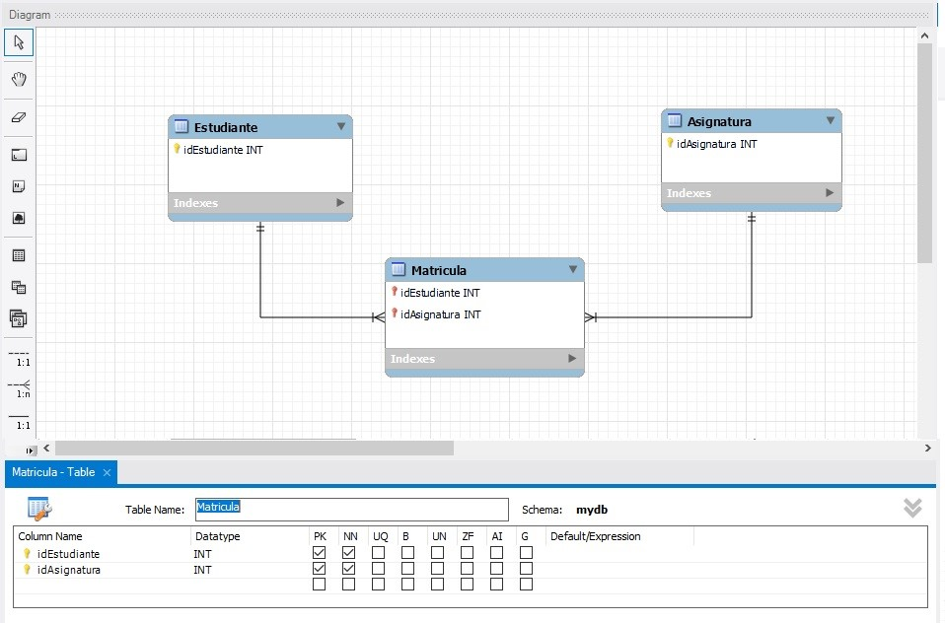

Se necesita diseñar una base de datos para que los estudiantes de una universidad gestionen su proceso de matrícula.

Los estudiantes pueden inscribirse en varias materias cada semestre según sus preferencias, y estas materias tienen una cantidad específica de créditos asociados. Los créditos universitarios son una medida de valor utilizada en la educación superior para cuantificar la carga de trabajo que implica cada asignatura o curso. Representan la cantidad de tiempo y esfuerzo que se espera que los estudiantes dediquen a cada materia. El costo de cada crédito académico es de cinco (5) días calendario del SMLV 2025 ( $1.423.500).

El sistema debe permitir a los estudiantes generar su matrícula según las materias inscritas y calcular automáticamente el total de créditos acumulados. Además, se debe registrar la información básica de los estudiantes (carrera o programa académico, género, fecha de nacimiento, entre otros) y de las materias, así como mantener un registro histórico de las matrículas anteriores. Es importante registrar el semestre, el año académico, el estado de la matrícula académica (por ejemplo, pendiente, confirmada, cancelada), fechas límite de pago, entre otros aspectos relevantes.

Recuerde:

- Un estudiante puede matricularse en muchas asignaturas cada semestre.

- Una asignatura puede incluir muchos estudiantes.

- Se debe registrar cada estudiante y cada asignatura

- La tabla de unión, Matrículas, crea una relación de uno a muchos, una entre cada una de las dos tablas.

- La llave principal ID de estudiante identifica de forma exclusiva a cada estudiante dentro de la tabla.

- La llave principal ID de asignatura identifica de forma exclusiva cada asignatura dentro de la tabla.

- La tabla Matrícula contiene las llaves ID de estudiante e ID de clase.

Cree el modelo relacional que permita almacenar los datos requeridos para realizar seguimiento de las matrículas de cada estudiante en la situación planteada teniendo en cuenta el manejo múltiples estudiantes y materias, así como realizar operaciones de consulta eficientes para generar reportes académicos y administrativos.

**Paso 1. Modelo conceptual**

Realizar el modelo entidad relación que permita representar la situación anteriormente planteada e identifique de manera clara las **entidades**, **relaciones** y **cardinalidades** del sistema (Imágen PNG o JPG del modelo). Puede usar **DIA** o cualquier otra herramienta adecuada.

**Paso 2. Modelo físico**

Un modelo de datos físico es un modelo específico de bases de datos que representa objetos de datos relacionales (por ejemplo, tablas, columnas, claves principales y claves externas) y sus relaciones. Un modelo de datos físico se puede utilizar para generar sentencias DDL.

Crear el modelo relacional utilizando la herramienta MySQL Workbench. Entregar la imágen y el proyecto mysql workbench.

[***https://www.ibm.com/docs/es/radfws/9.6.1?topic=modeling-physical-data-models***](https://www.ibm.com/docs/es/radfws/9.6.1?topic=modeling-physical-data-models)

**Paso 3. Script de la base de datos (Archivo .sql)**

Cree el archivo ***.sql*** con las instrucciones para:

* Creación de los esquemas necesarios
* [Inserción de datos](https://docs.google.com/document/d/1BMh4zuS9SGC0iGhYfw9-Zq9MwEu_i74x1VUKvMDer_E/edit?usp=drive_link): Diez (10) registros por cada tabla.
* Imprima la lista de tablas
* Imprima la descripción de cada campo de cada tabla de la base de datos
* Imprima los datos de cada tabla

**Paso 4. Diccionario de datos**

Diccionario de datos con campos documentados (Generado)

**Paso 5. Queries: Tabla consultas.** **INDIVIDUALES**

## Cada aprendiz creará diez (10) consultas según su preferencia e imaginación.

* Texto de la *consulta* y *capturas de pantalla* de resultados obtenidos de cada consulta.

|  | **Consultas** | **Query** |
| --- | --- | --- |
| **1** | ¿Con cuántos estudiantes cuenta la institución? | *Texto de la consulta:*  Select …  *Captura de pantalla:* |
| **2** | ¿Cuántos estudiantes hay por programa cada académico? | *Texto de la consulta:*  Select …  *Captura de pantalla:* |
| **3** | ¿Cuántos estudiantes hay por género? | *Texto de la consulta:*  Select …  *Captura de pantalla:* |
| **4** | Imprima el total de matrículas por cada estado (pendiente, confirmada, cancelada) | *Texto de la consulta:*  Select …  *Captura de pantalla:* |
| **5** | Indique la cantidad de estudiantes matriculados por semestre y año |  |
| **6** | ¿Cuál es la edad promedio de los estudiantes? | *Texto de la consulta:*  Select …  *Captura de pantalla:* |
| **7** | Muestre la cantidad de matrículas por año. | *Texto de la consulta:*  Select …  *Captura de pantalla:* |
| **8** | ¿Cuál es la cantidad de matrículas registradas en cada semestre? | *Texto de la consulta:*  Select …  *Captura de pantalla:* |
| **9** | ¿Cuántas asignaturas hay con más de 3 créditos? | *Texto de la consulta:*  Select …  *Captura de pantalla:* |
| **10** | ¿Cuántos estudiantes nacieron antes del año 2000 por cada programa? | *Texto de la consulta:*  Select …  *Captura de pantalla:* |
| **11** | Imprima el máximo, mínimo y promedio de créditos por asignatura. | *Texto de la consulta:*  Select …  *Captura de pantalla:* |
| **12** | Imprima el número de estudiantes por año de nacimiento. | *Texto de la consulta:*  Select …  *Captura de pantalla:* |

## 